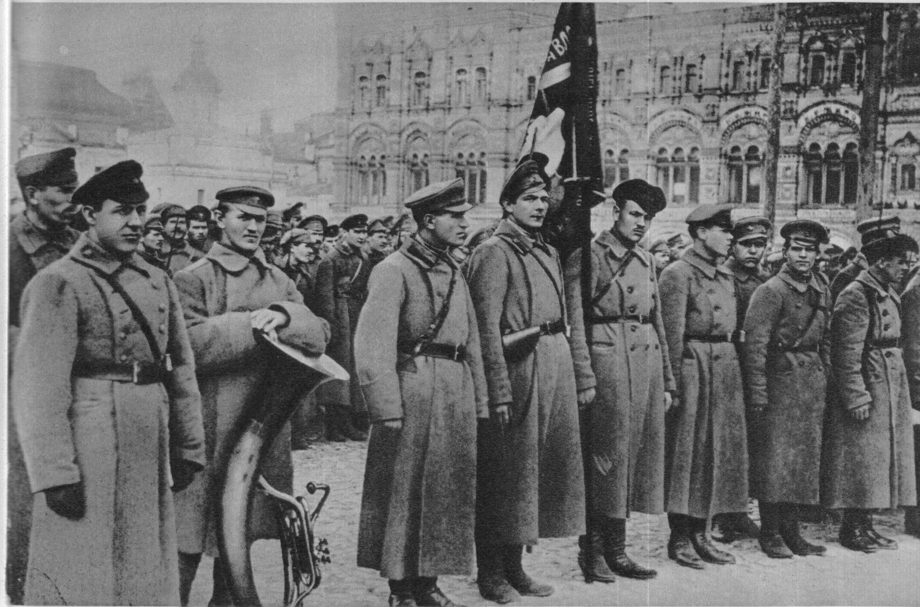

38-й Рогожско-Симоновский полк перед отправкой на Южный фронт. Москва, 1918 г.

